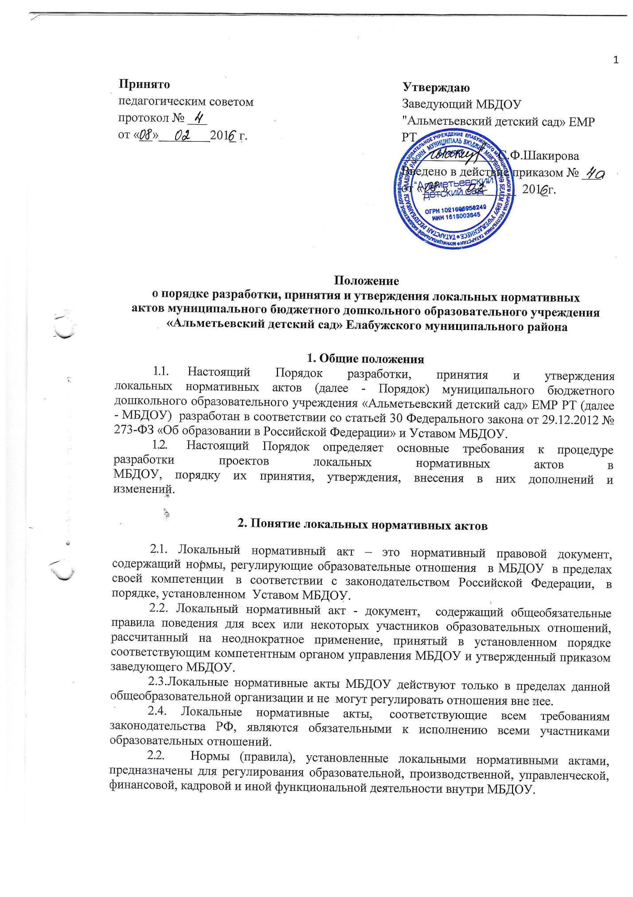

3. Виды локальных нормативных актов
3.1. На основании настоящего Положения в МБДОУ разрабатываются и принимаются следующие локальные акты:
3.1.1. Локальные нормативные акты, регламентирующие организационные аспекты деятельности МБДОУ
3.1.2. Локальные нормативные акты, регламентирующие порядок управления МБДОУ
3.1.3. Локальные нормативные акты, регламентирующие организацию образовательного процесса
3.1.4. Локальные нормативные акты, регламентирующие организацию воспитательной работы
3.1.5. Должностные инструкции работников
3.1.6. Локальные нормативные акты, регламентирующие оплату труда работников
3.2. Перечень видов локальных нормативных актов не является исчерпывающим, МБДОУ имеет право разрабатывать, принимать и утверждать иные локальные нормативные акты.
4. Разработка локальных нормативных актов
4.1 Подготовка локального нормативного акта включает в себя изучение законодательных и иных нормативных актов, локальных актов МБДОУ, регламентирующих те вопросы, которые предполагается отразить в проекте нового акта, и на этой основе выбор его вида, содержания и представление его в письменной форме.
4.2. Локальные нормативные акты МБДОУ могут приниматься общим собранием работников, педагогическим советом в соответствии с уставом МБДОУ.
4.3. Этапы разработки проектов локальных нормативных актов:
4.3.1. Определение круга вопросов, по которым требуются разработка, принятие и утверждение локальных нормативных актов.
4.3.2. Заведующий, принявший решение о разработке проекта локального нормативного акта, вправе поручить кому-либо такую разработку либо разработать проект самостоятельно. Состав рабочей группы, сроки и порядок ее работы закрепляется в приказе заведующего МБДОУ.
4.3.3. После разработки проектов локальных нормативных актов и проверки на предмет их соответствия положениям законодательства, иным обязательным нормативам, а равно объему задач, прав и обязанностей исходя из структуры, проекты локальных нормативных актов представляются на обсуждение в соответствующий орган самоуправления МБДОУ.
4.4.После обсуждения в локальный нормативный акт могут вноситься изменения, доработанный текст локального нормативного акта передается в соответствующий компетентный орган управления МБДОУ, уполномоченный его принимать.
  - Оформление локального нормативного акта:
4.5.1. Оформление локального нормативного акта выполняется в соответствии с требованиями «Государственной системы документационного обеспечения управления. Основные положения. Общие требования к документам и службам документационного обеспечения», а также нормами «Унифицированной системы документации. Унифицированная система организационно-распорядительной документации. Требования к оформлению документов. ГОСТ Р 6.30-2003» (утв. Постановлением Госстандарта России от 03.03.2003 N 65-ст «О принятии и введении в действие государственного стандарта Российской Федерации»).
4.5.2. Структура локального нормативного акта должна обеспечивать логическое развитие темы правового регулирования. Если требуется разъяснение целей и мотивов принятия локального акта, то в проекте дается вступительная часть – преамбула. Положения нормативного характера в преамбулу не включаются.
4.5.3. Структура локального нормативного акта должна быть логически обоснованной, отвечающей целям и задачам правового регулирования, а также обеспечивающей логическое развитие и правильное понимание данного локального акта.
4.6. После принятия локального нормативного акта соответствующим компетентным органом МБДОУ, документ представляется на утверждение заведующему МБДОУ. Процедура утверждения оформляется приказом по МБДОУ.
4.7. Локальный нормативный акт вступает в силу с момента, указанного в нем, либо, в случае отсутствия такого указания, по истечении 7 календарных дней с даты принятия данного локального акта.
5. Принятие локальных нормативных актов
5.1. Локальные нормативные акты принимаются следующими компетентными органами управления МБДОУ:
5.1.1. Локальные нормативные акты, регламентирующие вопросы организации образовательного процесса, принимает педагогический совет;
5.1.2. Локальные нормативные акты, затрагивающие права и законные интересы работников, принимает общее собрание работников (по согласованию с профсоюзным комитетом);
5.1.3 Локальные нормативные акты, регламентирующие деятельность органов управления, принимает заведующий Учреждения путем издания соответствующего приказа (по согласованию с коллегиальным органом, представляющим интересы конкретных участников образовательных отношений, а именно: с педагогическим советом – Положение о педагогическом совете; с родительским комитетом – Положения о родительском собрании, о родительском комитете и т.д.);
5.1.4. Локальные нормативные акты, затрагивающие права и законные интересы воспитанников, а также родителей (законных представителей) воспитанников принимает заведующий Учреждения, путем издания соответствующего приказа (по согласованию с Общим собранием, педагогическим советом и родительским комитетом).

6. Ознакомление участников образовательных отношений с локальными нормативными актами
6.1.Работники МБДОУ в обязательном порядке должны быть ознакомлены под личную роспись со всеми локальными нормативными актами, принимаемыми в МБДОУ и непосредственно связанными с их трудовой деятельностью.
6.2. Ознакомление с локальными нормативными актами оформляется в виде росписи ознакомляемых лиц с указанием даты ознакомления либо на самом локальном акте, либо на отдельном листе ознакомления, прилагаемом к нему, либо в отдельном журнале.
6.3.Порядок ознакомления родителей (законных представителей) воспитанников локальными нормативными актами при приеме в МБДОУ регламентирован в Правилах приема в МБДОУ.
6.4. Ознакомление родителей (законных представителей) с локальными нормативными актами, касающимися указанных участников образовательных отношений, принятыми в период нахождения воспитанников в МБДОУ, осуществляется путем размещения копий локальных нормативных актов на официальном сайте в сети Интернет, на информационном стенде МБДОУ, а также в ходе проведения собраний родителей (законных представителей) воспитанников.
6.5. Локальные нормативные акты МБДОУ размещаются на официальном сайте МБДОУ в сети «Интернет».
7. Изменение локальных нормативных актов
7.1. Локальные нормативные акты подлежат изменению и дополнению в следующих случаях:
- реорганизация либо изменение структуры МбДОУ, которое влечет за собой изменение наименования либо задач и направлений деятельности;
- изменение законодательства Российской Федерации;
- по усмотрению МБДОУ. В этом случае принимаемые локальные нормативные акты не могут ухудшать положения работников, воспитанников, их родителей (законных представителей) по сравнению с трудовым законодательством, законодательством в области образования, коллективными договорами, соглашениями.
7.2. Локальные нормативные акты могут быть изменены и дополнены
только принятием новой редакции локального нормативного акта в полном объеме – путем утверждения нового локального нормативного акта.
8. Отмена локальных нормативных актов
8.1. Основания для отмены локальных нормативных актов МБДОУ являются:
- истечение срока действия локального нормативного акта (если при разработке его был определен период его действия);
- вступление в силу закона или другого нормативного правового акта, содержащего нормы трудового права, коллективного договора, соглашения, когда указанные акты устанавливают более высокий уровень гарантий работникам по сравнению с действовавшим локальным нормативным актом.
8.2. Отмена локального нормативного акта в связи с утратой силы
производится приказом заведующего МЬДОУ, с ознакомлением работников с содержанием приказа под роспись.

